附件一

乐山市新建民用建筑申请

修建防空地下室告知书

乐山市人民防空办公室就建设项目涉及人防行政审批告知如下：
一、法律依据
1.《中华人民共和国人民防空法》
2.《四川省〈中华人民共和国人民防空法〉实施办法》
3.《人民防空工程建设管理规定》
4.《国务院关于印发清理规范投资项目报建审批事项实施方案的通知》（国发〔2016〕29号）保留项目第34项：应建防空地下室的民用建筑项目报建审批。
二、法定条件
1.应建防空地下室的民用建筑项目，按照人防法律法规及相关政策规定，在施工图设计中全面落实人防设施设置要求。
2.人防设施（含人防工程、兼顾人防需要的地下空间）施工图设计符合相关法律和设计规范要求。
3.人防设施施工图审查符合人防相关规定要求。
4.在办理工程规划许可证之前，应完成防空地下室的防护设计审核，原则上按项目分期配建人防工程。
三、承诺的期限和效力
申请人自愿作出符合上述申请条件的承诺，并提交签章的承诺书（一式两份）后，行政审批机关将当场审核作出行政审批决定。
申请人作出不实承诺的，行政审批机关将依法作出处理，并由申请人依法承担相应的经济损失和法律责任。
四、监督与法律责任
申请人作出承诺后，提交的材料不符合要求且无法补正的、或经审批后监督核实不符合条件的，行政审批机关将依法撤销行政审批决定。
行政审批机关将在作出准予行政审批决定后的15个工作日内对申请人的承诺内容是否属实进行核查。发现被审批人实际情况与承诺内容不符的，行政审批机关将要求其限期整改，整改后仍不符合条件的，依法撤销行政审批决定，并按规定予以处罚。
五、信用管理
申请人提供虚假材料或者作出承诺后，未在承诺期限内提交材料，以及实际情况与承诺内容不相符的，不诚信信息将记录乐山市信用信息平台，根据有关规定进行联合惩戒。
投资项目受过行政处罚，以及同一申请人在人防审批中有不诚信信息且未修复的，不适用告知承诺审批方式。
六、申报流程
- 咨询、领取资料
1、在乐山市政务服务中心（凤凰路中段548号）工程建设综合窗口或电话（0833-2494193）咨询报建事宜，包括防空地下室的配建标准、防护类别、抗力等级、战时用途等。
2、通过乐山市人民防空办公室门户网站（https://srfb.leshan.gov.cn/）下载或窗口领取《乐山市新建民用建筑申请修建防空地下室告知承诺书》。
- 准备申请材料
1.新建民用建筑修建防空地下室申请审批表（以下简称申请审批表）及承诺书；
2.建设用地规划许可证（复印件）；
3.规划设计总平面图（规划单位盖章后的复印件）；
4.工程地质勘察报告（原件）；
5.应建人防面积指标明细表（由在川备案且具有相应资质的人防设计院出具）及技术指标明细表（民用设计院出具）；
6.企业营业执照、企业法人身份证（复印件，用于平台公示）。
- 报建
- 在乐山市政务中心工程建设综合窗口报建。
- 工程建设综合窗口出具审批意见（申请审批表）。
- 建设单位凭审批意见联系在川备案的人防设计单位进行人防设计。
- 将人防设计图和审批意见（申请审批表）给图审机构进行审查。
- 凭人防设计图、图审报告在工程建设综合窗口办理《修建防空地下室行政审批决定书》。
- 取得决定书后，在人防地下室开工前，向市人防办申报质量监督。项目竣工后，向人防办申报竣工验收。

七、流程图

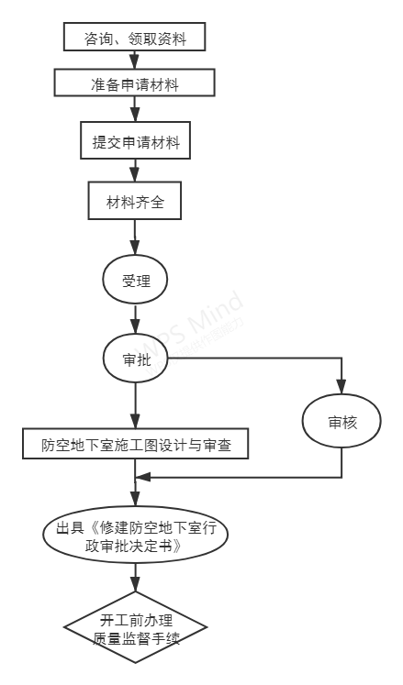

附件二

乐山市新建民用建筑申请

防空地下室易地建设告知书

乐山市人民防空办公室就建设项目涉及防空地下室易地建设费核定告知如下：
一、法律依据
1.《中华人民共和国人民防空法》
2.《四川省〈中华人民共和国人民防空法〉实施办法》
3.四川省《关于进一步规范防空地下室易地建设费的通知》（川发改价格〔2016〕650号）（2017年1月1日起执行，有效期五年）
4.《四川省发展和改革委员会、四川省财政厅关于减免防空地下室易地建设费的补充通知》（川发改价格〔2018〕193号）
5.《四川省发展和改革委员会、四川省财政厅、四川省人民防空办公室 关于调整我省防空地下室易地建设费标准的通知》（川发改价格〔2019〕358号）（2019年9月1日起执行，有效期至2021年12月31日）
二、法定条件
建设项目符合人防法律法规及相关政策规定可易地建设的情形，需在办理工程规划许可证之前缴清防空地下室易地建设费，原则上按项目分期核算并缴纳防空地下室易地建设费。
三、承诺的期限和效力
申请人自愿作出符合上述申请条件的承诺，并提交签章的承诺书后（一式贰份），行政审批机关将当场审核作出行政审批决定。
申请人作出不实承诺的，行政审批机关将依法作出处理，并由申请人依法承担相应的法律责任。
四、监督与法律责任
申请人作出承诺后，提交的材料不符合要求且无法补正的、或经监督核实不符合易地建设条件的，行政审批机关将依法撤销行政审批决定。
行政审批机关将在作出准予行政审批决定后的15个工作日内对申请人的承诺内容是否属实进行检查。发现被审批人实际情况与承诺内容不符的，行政审批机关将要求其限期整改，整改后仍不符合条件的，依法撤销行政审批决定，并按规定予以处罚。
五、信用管理
申请人提供虚假材料或者作出承诺后，未在承诺期限内提交材料，以及实际情况与承诺内容不相符的，不诚信信息将记录在乐山市信用信息平台，根据有关规定进行联合惩戒。
投资项目受过行政处罚，以及同一申请人在人防审批中有不诚信信息且未修复的，不适用告知承诺审批方式。
六、办理流程
（一）咨询、领取资料
在乐山市政务服务中心（凤凰路中段548号）工程建设综合窗口或电话（0833-2494193）咨询报建事宜，通过乐山市人民防空办公室门户网站（https://srfb.leshan.gov.cn/）或窗口领取《乐山市新建民用建筑申请防空地下室易地建设告知承诺书》。
（二）准备申请材料
1.新建民用建筑防空地下室易地建设申请表及承诺书；
2.规划设计总平面图（规划单位盖章后的复印件）；
3.用地规划许可证（复印件）；
4.企业营业执照、企业法人身份证（复印件，用于平台公示）；
5.技术指标明细表（民用设计院出具）
6.有人防设计资质的人防设计院出具的应建人防面积指标明细表（原件，仅在建筑基地面积大于2000平方米、修建有地下室且申请易地建设时提供）。
（三）报建审批
将申请材料递交至乐山市政务服务中心（凤凰路中段548号）工程建设综合窗口，审批机关当场核定缴费金额，并出具《防空地下室易地建设及费用核定表》（以下简称费用核定表）。
（四）缴费
凭费用核定表在当地税务机关完成缴费，并保留好缴款发票。
（五）办理行政审批决定书
凭费用核定表及缴费发票在乐山市政务服务中心工程建设综合窗口办理《缴纳防空地下室易地建设费行政审批决定书》（领取或邮寄），凭此决定书（条件之一）在住建办理工程建设施工许可证。
（六）办理缴纳人防易地建设费项目备案证
项目竣工后，凭规划核实证（复印件）、《缴纳防空地下室易地建设费行政审批决定书》（复印件）在窗口办理《缴纳防空地下室易地建设费项目备案证》。
七、防空地下室易地建设流程
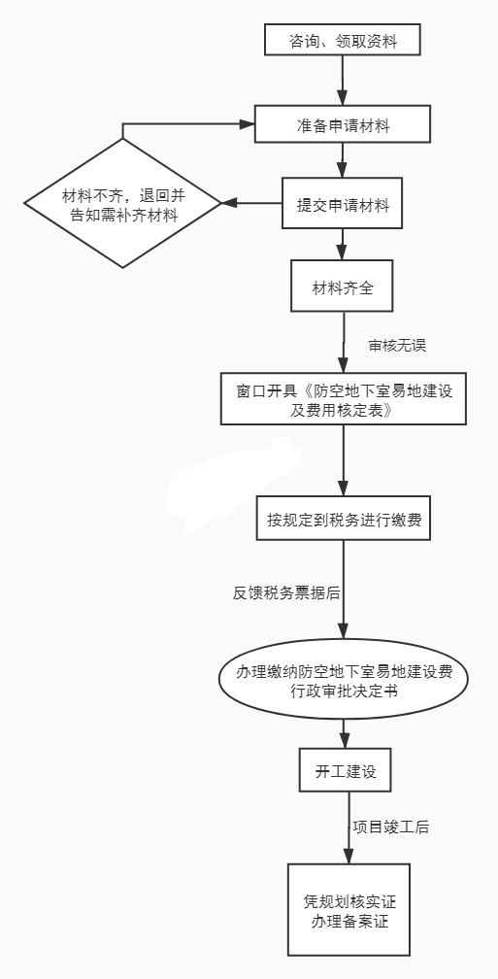

附件三
承 诺 书
单位（个人）就 项目申请办理 新建民用建筑修建防空地下室 防空地下室易地建设费核定事项，现作出以下承诺：
一、申请人已通过人防的相关法律法规、规范性文件和告知书，知晓并全面理解人防行政审批事项有关要求，告知的全部内容，且申请内容符合告知的申请条件、标准和要求；
二、所填写的基本信息真实、准确，提供的申请材料实质内容均真实、合法、有效；对于其他约定需提交的材料：

，能够在 个工作日内予以提交；
三、若违反承诺或作出不实承诺，愿意承担所有责任，由此造成的损失由本申请人承担；因申请人违反承诺或承诺不实给第三人权益造成损害的，相关损失由申请人承担；
四、主动接受人防主管部门监督和管理，并同意将相关信息作为不诚信信息记录到申请人的信用档案；
五、所作承诺是申请人真实意愿表示。

法人（个人）签名：
单位印章
年 月 日
（备注：承诺书一式两份，审批机关存档一份。）

